TRƯỜNG ĐẠI HỌC SÀI GÒN
KHOA CÔNG NGHỆ THÔNG TIN


BÁO CÁO THỰC HÀNH 06B
LẬP TRÌNH TƯƠNG TÁC CƠ SỞ DỮ LIỆU 2
Họ và tên: | Nguyễn Huỳnh Phương Đông
Mã sinh viên: | 3124411071
Lớp học phần: | Ngôn ngữ lập trình C Sharp

NỘI DUNG BÁO CÁO THỰC HÀNH 06B
Bài thực hành sử dụng SqlCommand và SqlDataReader để kiểm tra khóa chính, khóa ngoại, nạp dữ liệu cho ComboBox và cập nhật SQL Server. Phạm vi gồm hai bài mẫu, hai bài tại lớp, hai bài nâng cao và ứng dụng quản lý cửa hàng với tồn kho, sản phẩm và hóa đơn.

Mục lục nội dung
Mục | Nội dung
1 | Mục tiêu và phạm vi thực hiện
2 | Kiến thức SqlCommand và SqlDataReader
3 | Thiết kế hai cơ sở dữ liệu
4 | Tổ chức mã nguồn và cách chạy
5 | Bài mẫu quản lý Khoa
6 | Bài mẫu quản lý Lớp
7 | Bài tại lớp quản lý Sinh viên
8 | Bài tại lớp quản lý Điểm
9 | Bài nâng cao danh sách Lớp
10 | Bài nâng cao lọc Điểm
11 | Bài về nhà quản lý cửa hàng
12 | Kiểm thử và kết luận

1 Mục tiêu và phạm vi thực hiện
- Dùng SqlCommand với ExecuteScalar, ExecuteReader và ExecuteNonQuery.
- Dùng SqlDataReader nạp khóa ngoại vào ComboBox và kiểm tra dữ liệu trước thao tác.
- Hoàn thành CRUD cho Khoa, Lớp, Sinh viên và Điểm với câu lệnh có tham số.
- Hiển thị và lọc dữ liệu trên ListView, đồng thời tính tổng điểm theo kết quả lọc.
- Xây dựng QLCuaHang gồm tồn kho theo ngày, sản phẩm, hóa đơn và chi tiết hóa đơn.

2 Kiến thức SqlCommand và SqlDataReader
SqlCommand chứa câu lệnh SQL và các SqlParameter. ExecuteScalar phù hợp với phép kiểm tra tồn tại hoặc lấy mã tự tăng; ExecuteReader trả về luồng dữ liệu đọc tuần tự; ExecuteNonQuery trả về số dòng chịu tác động sau INSERT, UPDATE hoặc DELETE.
Phương thức | Cách dùng trong bài
ExecuteScalar | Kiểm tra khóa chính; lấy MaHD hoặc MaSP vừa được tạo tự động.
ExecuteReader | Nạp Mã khoa, Mã lớp, Mã sinh viên, Mã môn học và danh sách ListView.
ExecuteNonQuery | Thêm, xóa, sửa và cập nhật số lượng bán trong tồn kho.
SqlTransaction | Đảm bảo thêm sản phẩm, chi tiết hóa đơn và cập nhật tồn kho là một khối an toàn.

3 Thiết kế hai cơ sở dữ liệu
QLSinhVien giữ nguyên lược đồ năm bảng của bài 6A. QLCuaHang bổ sung bốn bảng theo sơ đồ trong đề 6B. Hai cột MaSP và MaHD dùng IDENTITY để tự tăng; TONKHO và CHITIET_HOADON dùng khóa ghép.
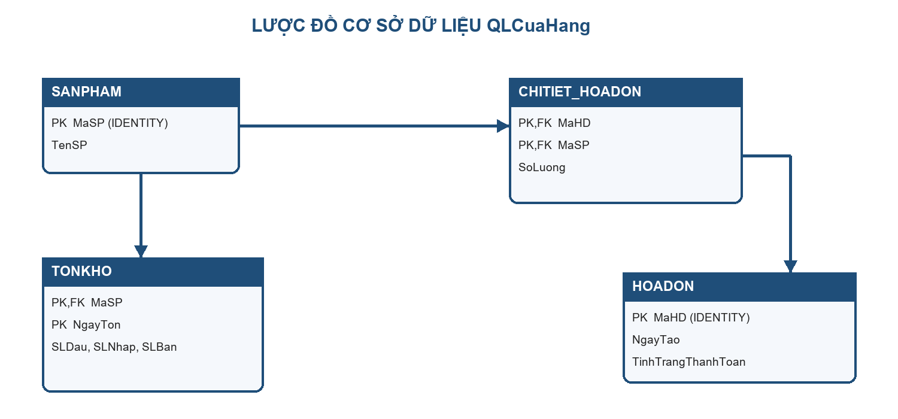
Hình 3 - Quan hệ các bảng trong QLCuaHang
Cơ sở dữ liệu | Bảng | Vai trò
QLSinhVien | Khoa, Lop, SinhVien, MonHoc, Diem | Dữ liệu cho sáu bài đầu.
QLCuaHang | SANPHAM, TONKHO | Danh mục hàng và số lượng theo ngày.
QLCuaHang | HOADON, CHITIET_HOADON | Ghi nhận hóa đơn và từng sản phẩm bán.

4 Tổ chức mã nguồn và cách chạy
Thành phần | Nội dung
Shared Lab06B Core | Kết nối, tự tạo hai database, truy vấn và kiểm tra dữ liệu.
Shared Lab06B WinForms | Giao diện dùng chung và xử lý lỗi.
Bảy thư mục bài tập | Mỗi phần là một WinExe độc lập.
Lab06B Launcher | Menu tổng mở toàn bộ bài và là project khởi động.
KiemTra | Bộ tự kiểm thử 13 trường hợp.
Database | Hai script SQL cho QLSinhVien và QLCuaHang.

- Mở Lab06B_CSDL_Basic.sln trong Visual Studio.
- Chọn Lab06B_Launcher làm Startup Project rồi nhấn F5.
- Chương trình tự thử .\SQLEXPRESS và (localdb)\MSSQLLocalDB.
- Nếu dùng máy chủ khác, đặt LAB06_CONNECTION_STRING trỏ đến database master.
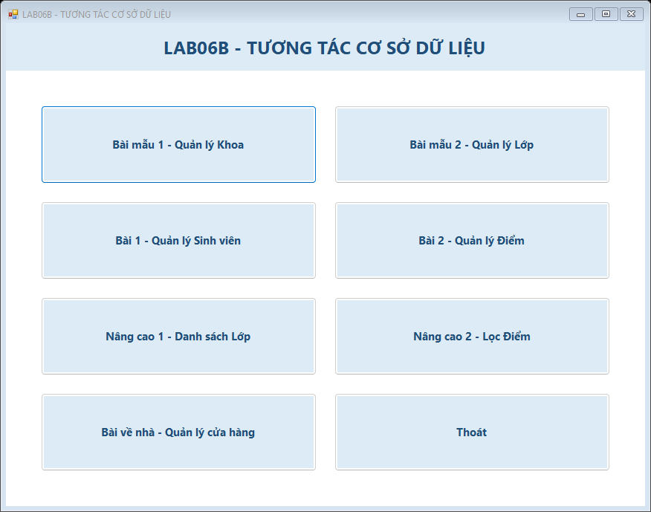
Hình 4 - Menu chạy tổng Lab06B

5 Bài mẫu 1 quản lý Khoa

Yêu cầu
Thêm, xóa và sửa dữ liệu Khoa; mã khoa không được trùng khi thêm và không được xóa khi đang được bảng Lớp tham chiếu.

Thiết kế giao diện và kết quả
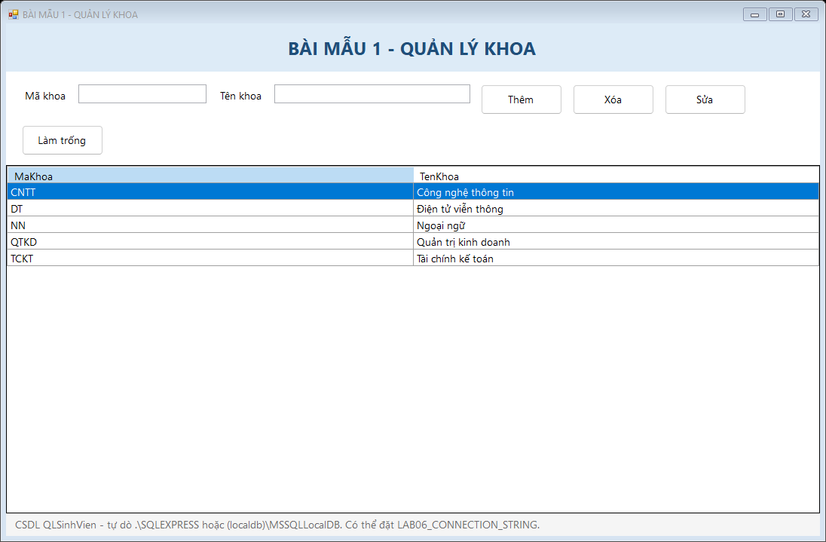
Hình 5 - Bài mẫu 1 quản lý Khoa

Mã nguồn chính
Đoạn mã xử lý chính
private void Them()
{
if (!Require((_maKhoa.Text, "Mã khoa không được để trống."), (_tenKhoa.Text, "Tên khoa không
được để trống."))) return;
SafeRun(() =>
{
// ExecuteScalar kiểm tra khóa chính trước khi thêm, đúng yêu cầu của đề.
if (DataAccess.ExistsUniversity("SELECT 1 FROM dbo.Khoa WHERE MaKhoa=@ma", new
SqlParameter("@ma", _maKhoa.Text.Trim())))
{
MessageBox.Show("Mã khoa đã tồn tại.");
return;
}
ShowResult(DataAccess.ExecuteUniversity("INSERT dbo.Khoa(MaKhoa,TenKhoa)
VALUES(@ma,@ten)",
new SqlParameter("@ma", _maKhoa.Text.Trim()), new SqlParameter("@ten",
_tenKhoa.Text.Trim())));
NapDuLieu();
});
}

Giải thích bài làm
Phương thức Thêm gọi ExecuteScalar thông qua ExistsUniversity để phát hiện khóa chính trước khi INSERT. Tất cả dữ liệu được truyền bằng SqlParameter nên chuỗi Unicode hiển thị đúng và không bị ghép trực tiếp vào SQL.
Khi xóa, chương trình kiểm tra khóa ngoại ở bảng Lớp trước khi thực hiện. Sau mỗi thao tác, DataGridView được nạp lại để phản ánh kết quả mới nhất.

Kết quả
Form hiển thị đúng năm khoa mẫu và toàn bộ chữ tiếng Việt. Các nút Thêm, Xóa, Sửa và Làm trống hoạt động độc lập.

6 Bài mẫu 2 quản lý Lớp

Yêu cầu
Nạp Mã khoa lên ComboBox bằng SqlDataReader; kiểm tra trùng Mã lớp trước khi thêm và kiểm tra khóa ngoại trước khi xóa hoặc sửa.

Thiết kế giao diện và kết quả
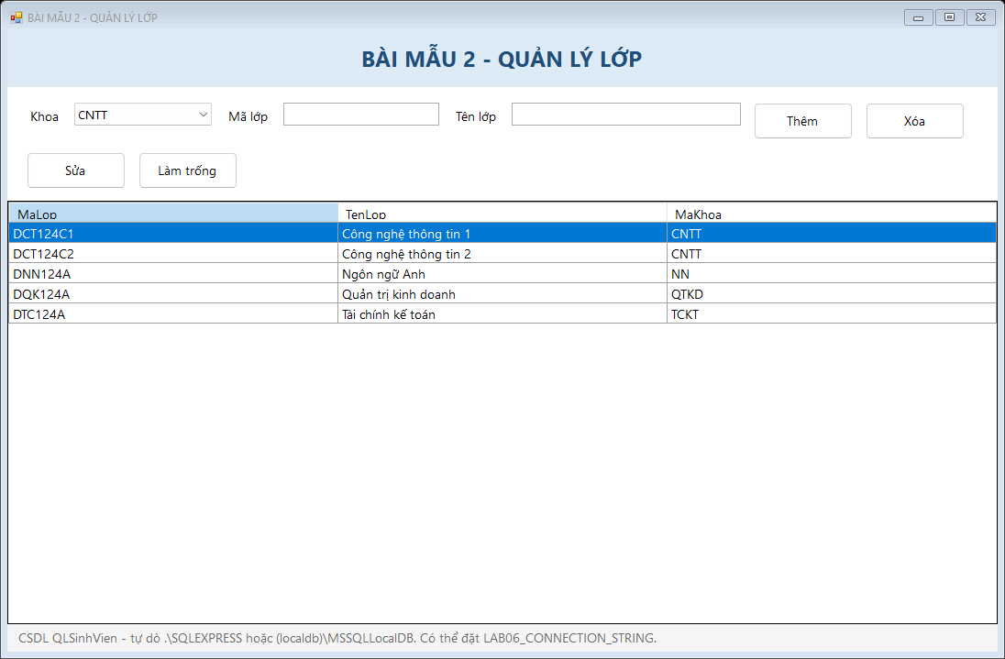
Hình 6 - Bài mẫu 2 quản lý Lớp

Mã nguồn chính
Đoạn mã dùng SqlDataReader nạp khóa ngoại
private void NapKhoa()
{
_maKhoa.Items.Clear();
using SqlConnection connection = DataAccess.OpenUniversity();
using SqlCommand command = new("SELECT MaKhoa FROM dbo.Khoa ORDER BY MaKhoa", connection);
using SqlDataReader reader = command.ExecuteReader();
while (reader.Read()) _maKhoa.Items.Add(reader.GetString(0));
if (_maKhoa.Items.Count > 0) _maKhoa.SelectedIndex = 0;
}

Giải thích bài làm
NapKhoa mở SqlConnection, thực thi SELECT bằng SqlCommand rồi duyệt SqlDataReader để thêm từng mã khoa vào ComboBox.
Thêm và sửa dùng mã khoa đang chọn làm khóa ngoại. Xóa bị chặn nếu lớp còn được SinhVien tham chiếu, tránh phát sinh lỗi ràng buộc.

Kết quả
ComboBox hiển thị đủ mã khoa và DataGridView hiển thị năm lớp mẫu cùng tên lớp, mã khoa tương ứng.

7 Bài tại lớp 1 quản lý Sinh viên

Yêu cầu
Nạp Mã lớp lên ComboBox; mã sinh viên không trùng; mọi trường bắt buộc và sinh viên phải đủ 17 tuổi tính theo năm sinh.

Thiết kế giao diện và kết quả
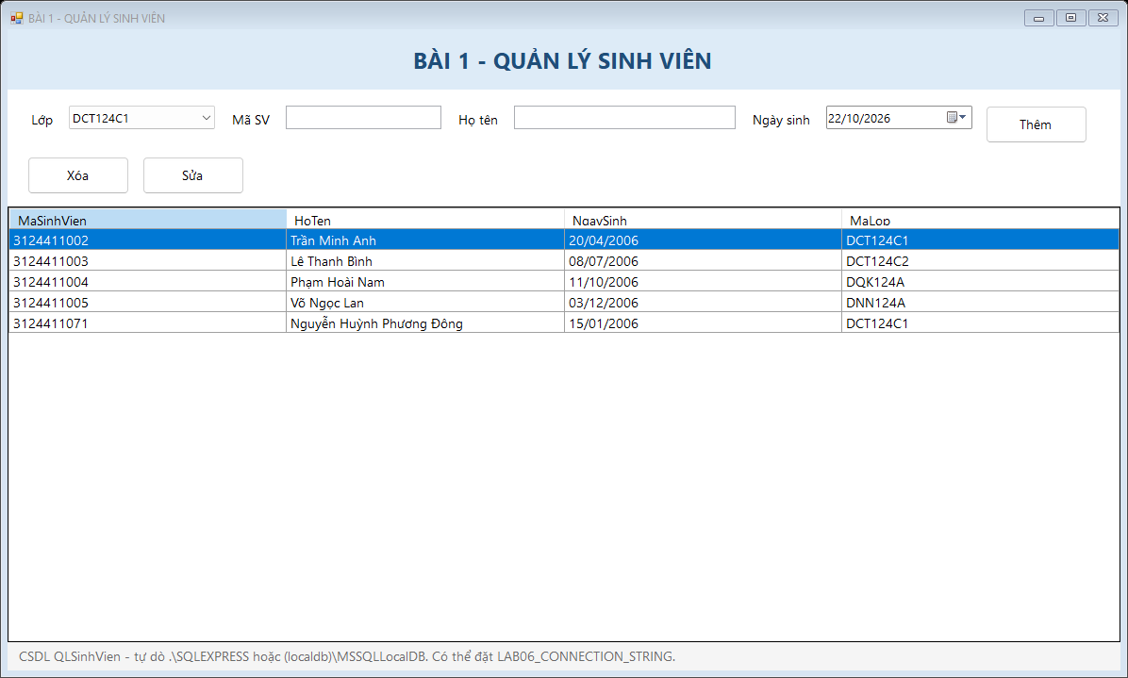
Hình 7 - Bài tại lớp 1 quản lý Sinh viên

Mã nguồn chính
Đoạn mã xử lý chính
private void NapLop()
{
_maLop.Items.Clear();
// SqlDataReader đọc khóa ngoại Mã lớp và đưa vào ComboBox.
using SqlConnection connection = DataAccess.OpenUniversity();
using SqlCommand command = new("SELECT MaLop FROM dbo.Lop ORDER BY MaLop", connection);
using SqlDataReader reader = command.ExecuteReader();
while (reader.Read()) _maLop.Items.Add(reader.GetString(0));
if (_maLop.Items.Count > 0) _maLop.SelectedIndex = 0;
}

Giải thích bài làm
Mã lớp được đọc bằng SqlDataReader. InputValidator.IsAtLeast17 so sánh năm hiện tại với năm sinh theo đúng cách tính của đề.
Khi xóa, chương trình kiểm tra bảng Điểm để bảo vệ khóa ngoại. Sửa cập nhật họ tên, ngày sinh và lớp theo mã sinh viên.

Kết quả
Năm sinh viên mẫu hiển thị đúng họ tên, ngày sinh và lớp; trong đó có thông tin của Nguyễn Huỳnh Phương Đông.

8 Bài tại lớp 2 quản lý Điểm

Yêu cầu
Nạp Mã sinh viên và Mã môn học lên hai ComboBox; điểm phải lớn hơn 0 và không vượt quá 10; không được trùng khóa ghép.

Thiết kế giao diện và kết quả
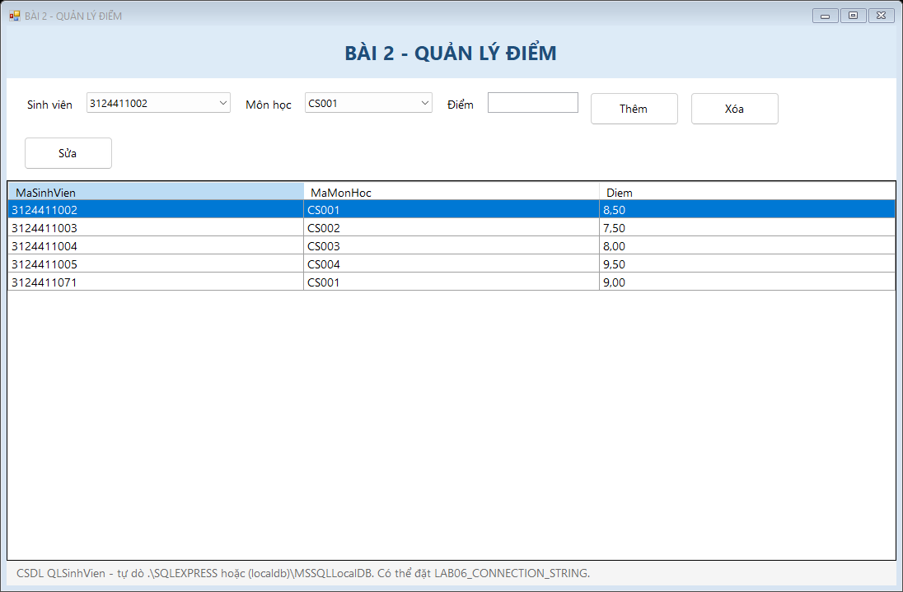
Hình 8 - Bài tại lớp 2 quản lý Điểm

Mã nguồn chính
Đoạn mã xử lý chính
private void NapKhoaNgoai()
{
_maSinhVien.Items.Clear();
_maMonHoc.Items.Clear();
using SqlConnection connection = DataAccess.OpenUniversity();
using (SqlCommand command = new("SELECT MaSinhVien FROM dbo.SinhVien ORDER BY MaSinhVien",
connection))
using (SqlDataReader reader = command.ExecuteReader())
while (reader.Read()) _maSinhVien.Items.Add(reader.GetString(0));
using (SqlCommand command = new("SELECT MaMonHoc FROM dbo.MonHoc ORDER BY MaMonHoc",
connection))
using (SqlDataReader reader = command.ExecuteReader())
while (reader.Read()) _maMonHoc.Items.Add(reader.GetString(0));
if (_maSinhVien.Items.Count > 0) _maSinhVien.SelectedIndex = 0;
if (_maMonHoc.Items.Count > 0) _maMonHoc.SelectedIndex = 0;
}

Giải thích bài làm
Hai SqlDataReader được dùng tuần tự trên cùng kết nối để nạp Mã sinh viên và Mã môn học. Trình đọc thứ nhất được đóng trước khi mở trình đọc thứ hai.
TryReadScore chấp nhận dấu chấm hoặc dấu phẩy. Thao tác thêm kiểm tra cặp MaSinhVien, MaMonHoc trước khi INSERT; sửa và xóa luôn dùng đủ hai thành phần khóa.

Kết quả
Bảng Điểm hiển thị năm dòng mẫu. Điểm có phần thập phân được lưu bằng decimal(4,2) và hiển thị ổn định.

9 Bài nâng cao 1 danh sách Lớp

Yêu cầu
Hiển thị dữ liệu bảng Lớp lên ListView với số thứ tự, mã lớp, tên lớp và mã khoa; nút Thoát đóng form.

Thiết kế giao diện và kết quả
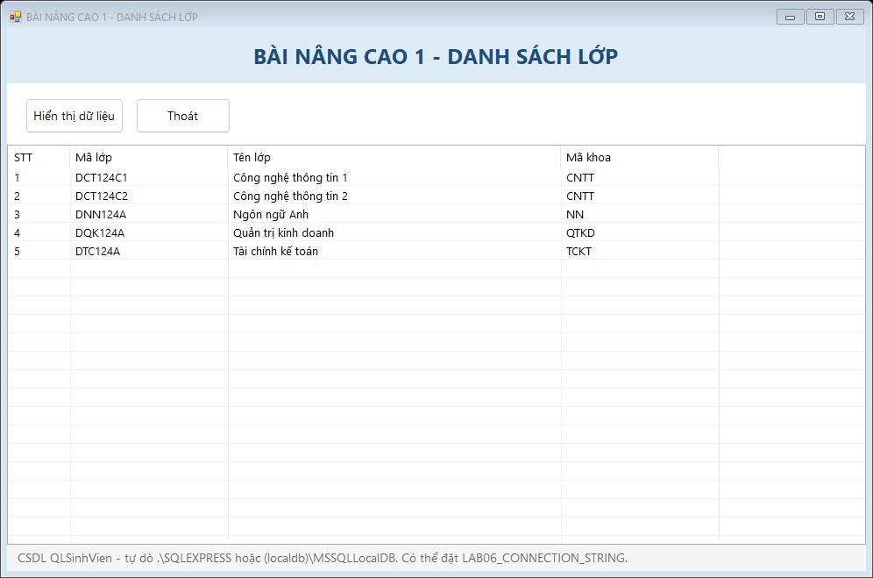
Hình 9 - Bài nâng cao 1 danh sách Lớp

Mã nguồn chính
Đoạn mã xử lý chính
private void NapDuLieu() => SafeRun(() =>
{
_list.Items.Clear();
using SqlConnection connection = DataAccess.OpenUniversity();
using SqlCommand command = new("SELECT MaLop,TenLop,MaKhoa FROM dbo.Lop ORDER BY MaLop",
connection);
using SqlDataReader reader = command.ExecuteReader();
int index = 1;
while (reader.Read())
{
// ListViewItem đầu tiên là số thứ tự, các cột còn lại nằm trong SubItems.
ListViewItem item = new((index++).ToString());
item.SubItems.Add(reader.GetString(0));
item.SubItems.Add(reader.GetString(1));
item.SubItems.Add(reader.GetString(2));
_list.Items.Add(item);
}
});
}

Giải thích bài làm
SqlDataReader duyệt từng dòng theo thứ tự Mã lớp. Mỗi dòng được tạo bằng ListViewItem; số thứ tự nằm ở cột đầu và các giá trị còn lại nằm trong SubItems.
Danh sách được xóa trước khi tải lại để tránh trùng dòng khi người dùng nhấn Hiển thị dữ liệu nhiều lần.

Kết quả
ListView hiển thị năm lớp, có lưới và chọn được nguyên dòng. Nút Thoát gọi Close để kết thúc form.

10 Bài nâng cao 2 lọc Điểm

Yêu cầu
Khi tải form, hiển thị toàn bộ điểm và tổng điểm; ComboBox có mục rỗng đại diện tất cả môn. Chọn một mã môn sẽ lọc ListView và tính lại tổng.

Thiết kế giao diện và kết quả
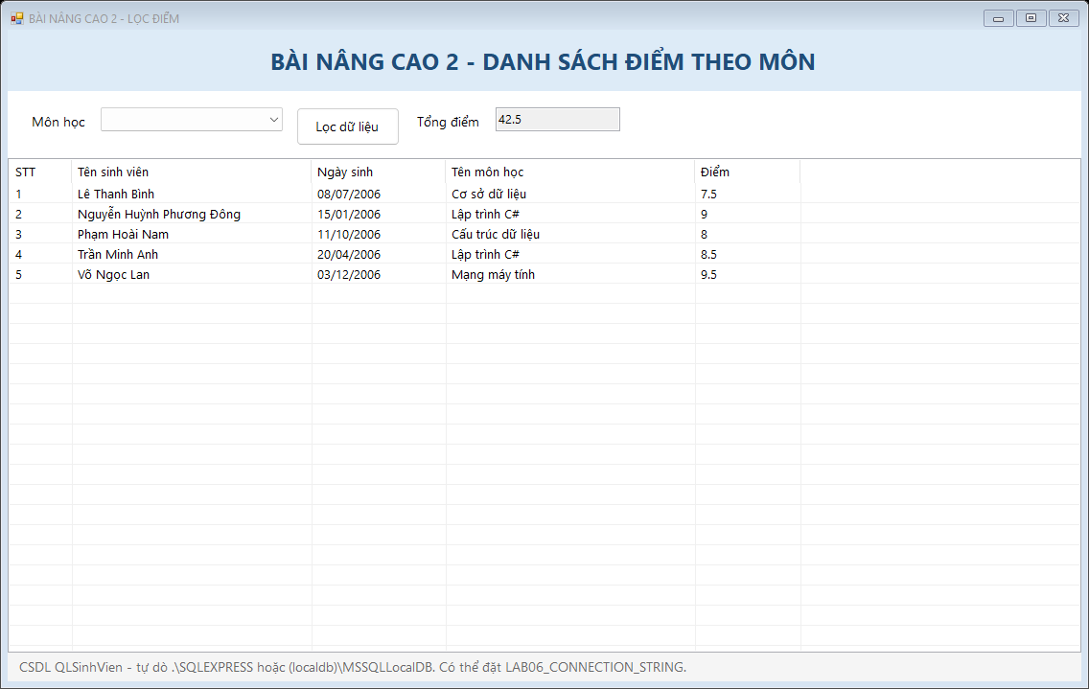
Hình 10 - Bài nâng cao 2 lọc Điểm

Mã nguồn chính
Đoạn mã xử lý chính
private void NapDiem() => SafeRun(() =>
{
string maMon = Convert.ToString(_monHoc.SelectedItem) ?? string.Empty;
string sql = @"SELECT sv.HoTen,sv.NgaySinh,mh.TenMonHoc,d.Diem
FROM dbo.Diem d
JOIN dbo.SinhVien sv ON sv.MaSinhVien=d.MaSinhVien
JOIN dbo.MonHoc mh ON mh.MaMonHoc=d.MaMonHoc
WHERE (@ma=N'' OR d.MaMonHoc=@ma)
ORDER BY sv.HoTen,mh.TenMonHoc";
DataTable table = DataAccess.QueryUniversity(sql, new SqlParameter("@ma", maMon));
_list.Items.Clear();
decimal total = 0;
int index = 1;
foreach (DataRow row in table.Rows)
{
decimal score = Convert.ToDecimal(row["Diem"]);
total += score;
ListViewItem item = new((index++).ToString());
item.SubItems.Add(Convert.ToString(row["HoTen"]));
item.SubItems.Add(Convert.ToDateTime(row["NgaySinh"]).ToString("dd/MM/yyyy"));
item.SubItems.Add(Convert.ToString(row["TenMonHoc"]));
item.SubItems.Add(score.ToString("0.##", CultureInfo.InvariantCulture));
_list.Items.Add(item);
}
_tongDiem.Text = total.ToString("0.##", CultureInfo.InvariantCulture);
});
}

Giải thích bài làm
Câu SELECT nối Diem, SinhVien và MonHoc để lấy tên sinh viên, ngày sinh, tên môn và điểm. Điều kiện WHERE nhận tham số mã môn; chuỗi rỗng bỏ qua bộ lọc.
Sau khi thêm từng ListViewItem, chương trình cộng điểm vào biến decimal rồi định dạng kết quả cho ô Tổng điểm.

Kết quả
Khi chọn tất cả môn, form hiển thị năm dòng và tổng điểm 42.5. Danh sách và tổng thay đổi đồng thời theo môn được chọn.

11 Bài về nhà quản lý cửa hàng

11.1 Yêu cầu và thiết kế
Ứng dụng có menu Tạo tồn kho, Thêm sản phẩm mới và Bán hàng. Tồn đầu hôm nay bằng tồn cuối của ngày gần nhất. Mã sản phẩm và mã hóa đơn tự tăng; bán hàng kiểm tra khóa, số lượng dương và số lượng còn trong kho.
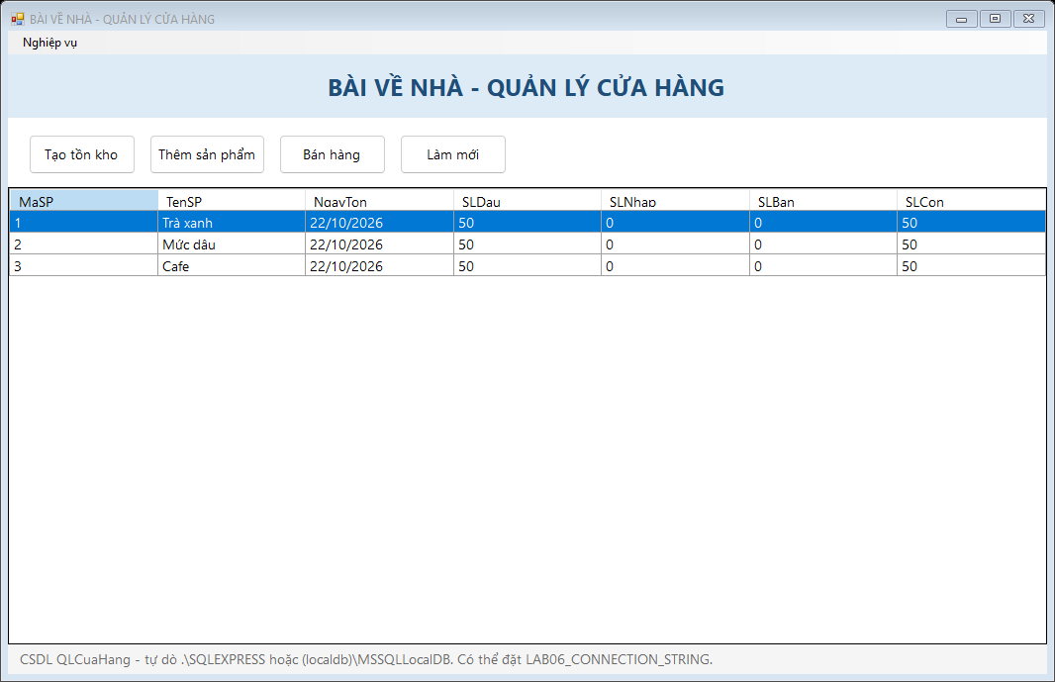
Hình 11.1 - Form chính và tồn kho theo ngày
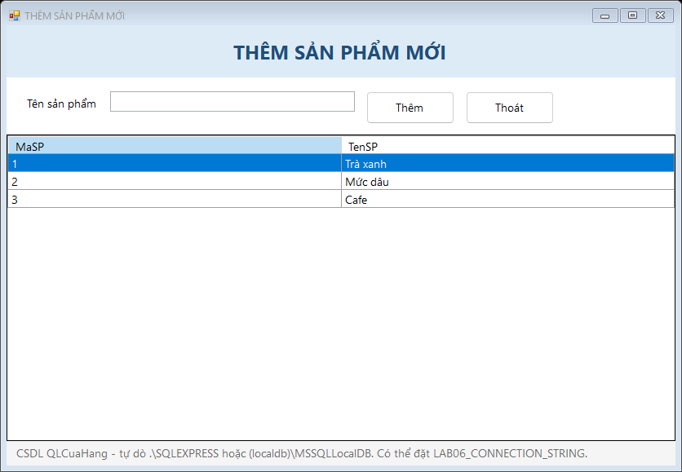
Hình 11.2 - Form thêm sản phẩm mới
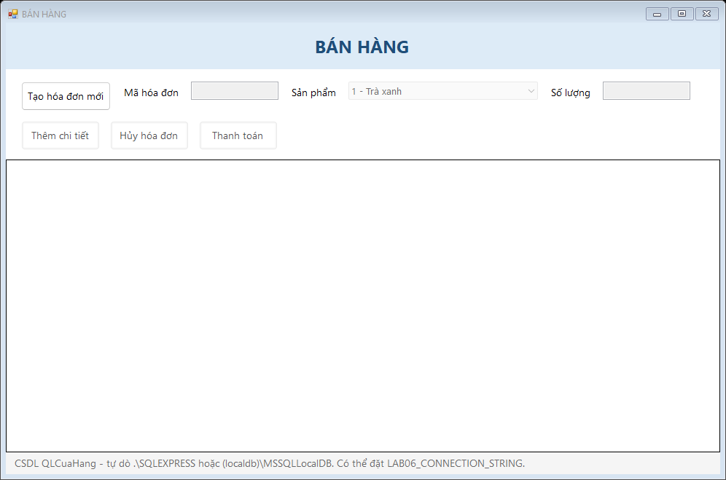
Hình 11.3 - Form tạo hóa đơn và bán hàng

11.2 Mã nguồn chính
Tạo tồn kho một lần mỗi ngày
private void TaoTonKho() => SafeRun(() =>
{
// Tồn đầu hôm nay bằng tồn cuối của ngày gần nhất; mỗi ngày chỉ tạo một lần.
int count = DataAccess.ExecuteStore(@"INSERT dbo.TONKHO(MaSP,NgayTon,SLDau,SLNhap,SLBan)
SELECT sp.MaSP,CONVERT(date,GETDATE()),
ISNULL((SELECT TOP 1 t.SLDau+t.SLNhap-t.SLBan FROM dbo.TONKHO t
WHERE t.MaSP=sp.MaSP AND t.NgayTon<CONVERT(date,GETDATE()) ORDER BY
t.NgayTon DESC),0),0,0
FROM dbo.SANPHAM sp
WHERE NOT EXISTS(SELECT 1 FROM dbo.TONKHO x WHERE x.MaSP=sp.MaSP AND
x.NgayTon=CONVERT(date,GETDATE()));");
MessageBox.Show(count > 0 ? $"Đã tạo tồn kho cho {count} sản phẩm." : "Tồn kho hôm nay đã
được tạo.");
NapTonKho();
});
}

Thêm chi tiết hóa đơn và cập nhật số lượng bán
private void ThemChiTiet()
{
if (_invoiceId == 0 || _sanPham.SelectedItem is not ProductItem product ||
!InputValidator.TryReadPositiveInteger(_soLuong.Text, out int quantity))
{
MessageBox.Show("Hãy tạo hóa đơn, chọn sản phẩm và nhập số lượng nguyên dương.");
return;
}
SafeRun(() =>
{
using SqlConnection connection = DataAccess.OpenStore();
using SqlTransaction transaction = connection.BeginTransaction();
try
{
using SqlCommand stock = new(@"SELECT SLDau+SLNhap-SLBan FROM dbo.TONKHO
WITH(UPDLOCK,ROWLOCK)
WHERE MaSP=@sp AND NgayTon=CONVERT(date,GETDATE())", connection, transaction);
stock.Parameters.AddWithValue("@sp", product.Id);
object availableValue = stock.ExecuteScalar();
int available = availableValue == null ? 0 : Convert.ToInt32(availableValue);
if (quantity > available) throw new InvalidOperationException($"Số lượng tồn chỉ còn
{available}.");
using SqlCommand detail = new("INSERT dbo.CHITIET_HOADON(MaHD,MaSP,SoLuong)
VALUES(@hd,@sp,@sl)", connection, transaction);
detail.Parameters.AddWithValue("@hd", _invoiceId);
detail.Parameters.AddWithValue("@sp", product.Id);
detail.Parameters.AddWithValue("@sl", quantity);
detail.ExecuteNonQuery();
// SLBan tăng làm số lượng còn lại giảm theo công thức tồn kho.
using SqlCommand updateStock = new("UPDATE dbo.TONKHO SET SLBan=SLBan+@sl WHERE
MaSP=@sp AND NgayTon=CONVERT(date,GETDATE())", connection, transaction);
updateStock.Parameters.AddWithValue("@sl", quantity);
updateStock.Parameters.AddWithValue("@sp", product.Id);
updateStock.ExecuteNonQuery();
transaction.Commit();
_soLuong.Clear();
NapChiTiet();
}
catch
{
transaction.Rollback();
throw;
}
});
}

11.3 Giải thích bài làm
Tạo tồn kho dùng INSERT SELECT và NOT EXISTS nên mỗi sản phẩm chỉ có một dòng trong ngày. SLDau lấy từ SLDau cộng SLNhap trừ SLBan của ngày gần nhất; SLNhap và SLBan được đặt về 0.
Khi thêm sản phẩm, chương trình dùng OUTPUT INSERTED.MaSP để lấy mã tự tăng rồi thêm dòng TONKHO trong cùng transaction. Khi tạo hóa đơn, OUTPUT INSERTED.MaHD đưa mã vừa tạo lên TextBox và mở các điều khiển chi tiết.
Thêm chi tiết khóa dòng tồn kho bằng UPDLOCK, kiểm tra số lượng còn rồi INSERT CHITIET_HOADON và tăng SLBan trong cùng transaction. Hủy hóa đơn trả lại số lượng; Thanh toán chỉ đổi trạng thái khi hóa đơn đã có chi tiết.

11.4 Kết quả
QLCuaHang được tạo thành công với ba sản phẩm và ba dòng tồn kho hôm nay, mỗi sản phẩm có 50 đơn vị đầu. Các nút nghiệp vụ được khóa hoặc mở đúng trạng thái hóa đơn.

12 Kiểm thử và kết luận

12.1 Kết quả kiểm thử
Nội dung kiểm tra | Kết quả
Build 11 project trong solution | Đạt - 0 lỗi, 0 cảnh báo
Tự kiểm thử InputValidator | Đạt - 13 trên 13 trường hợp
Khởi tạo QLSinhVien | Đạt - 5 dòng mỗi bảng
Khởi tạo QLCuaHang | Đạt
Số dòng SANPHAM và TONKHO | 3 và 3
Ảnh chạy thật của các form | Đạt - 10 ảnh
Cấu trúc thư mục | Đạt - độc lập trong 6B

12.2 Kết luận
Lab06B đã hoàn thành toàn bộ bài mẫu, bài tại lớp, bài nâng cao và bài về nhà. Mã nguồn sử dụng SqlCommand, SqlDataReader, SqlParameter và SqlTransaction; có chú thích rõ ràng, dữ liệu Unicode đúng và có menu tổng để kiểm thử thuận tiện trong Visual Studio.

